Meddelandemall för organisationer inom den offentliga förvaltningen:
Myndighetsposten blir digital:
Du får en elektronisk postlåda när du identifierar dig i myndigheternas e-tjänster
Mottagandet av myndighetspost blir i första hand digitalt. När du identifierar dig för första gången 14.4.2026 eller senare i [den egna organisationens eller e-tjänstens namn] eller någon annan myndighets e-tjänst styrs du att ta i bruk Suomi.fi-meddelanden. I fortsättningen kommer posten från flera myndigheter hit. Suomi.fi-meddelanden ersätter myndigheternas papperspost: samma brev kommer inte hem till dig senare.
Från och med mitten av april 2026 styrs du direkt till att ta i bruk Suomi.fi-meddelanden i samband med identifieringen, om du ännu inte har tagit tjänsten i bruk. Ibruktagandet kräver åtgärder av dig och sker inte obemärkt.
Hur och för vem tas Suomi.fi-meddelanden i bruk?
- Suomi.fi-meddelanden tas i bruk för dig om du är myndig och ännu inte använder Suomi.fi-meddelanden.
- Du styrs att ta i bruk Suomi.fi-meddelanden när du identifierar dig starkt i någon av den offentliga förvaltningens e-tjänster, dvs. använder Suomi.fi-identifikation vid identifieringen.
- Ange din e-postadress i samband med ibruktagandet och bekräfta den. Då får du alltid en notifikation till din e-post när du har fått ny post till Suomi.fi-meddelanden.
- Efter att du angett din e-postadress fortsätter du identifieringen som vanligt och går till den e-tjänst dit du var på väg.
- Observera när du uträttar ärenden för en organisation eller för någon annan att Suomi.fi-meddelandena tas i bruk för dig – inte för den person eller organisation på vars vägnar du ska uträtta ärenden.
Om du inte använder den offentliga förvaltningens e-tjänster påverkar ändringen inte dig, utan du får även i fortsättningen post från myndigheterna i pappersform.
Ändringen gäller inte heller minderåriga, personer som står under intressebevakning eller personer som har en gällande intressebevakningsfullmakt.
Så här styrs du att ta i bruk Suomi.fi-meddelanden när du identifierar dig i den offentliga förvaltningens e-tjänster:

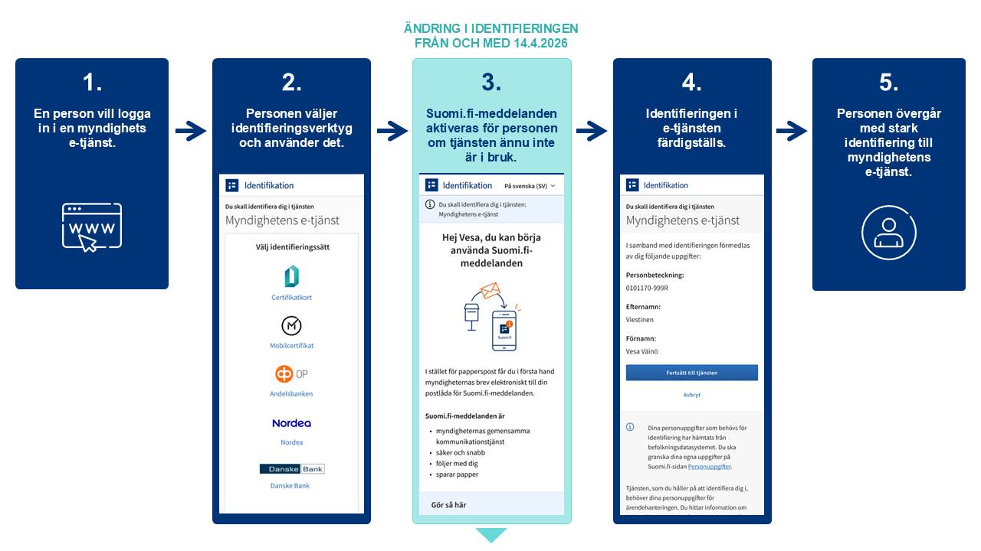
Se också anvisningsvideon om ibruktagandet av Suomi.fi-meddelanden: https://dreambroker.com/channel/vyve3x7x/9hek49u9
Hur kan du läsa meddelanden som har kommit till Suomi.fi-meddelanden?
- Du kan läsa meddelandena i Suomi.fi-mobilapplikationen eller genom att logga in i Suomi.fi-webbtjänsten och välja "Meddelanden".
- Identifikationen sker med bankkoder, mobilcertifikat eller med elektroniskt certifikat på identitetskortet.
- Du får alltid en notifikation till din e-post när du får ett nytt meddelande till Suomi.fi-meddelanden.
- Du får också notifikationer om inkomna meddelanden i Suomi.fi-mobilapplikationen om du har laddat ner appen.
Vill du även i fortsättningen ha myndighetsposten som papperspost?
Du kan välja att myndigheternas brev även i fortsättningen skickas till dig i pappersform. Valet att ta emot papperspost gäller i minst ett år. När du nästa gång efter året identifierar dig i en myndighets e-tjänst styrs du igen till att ta i bruk Suomi.fi-meddelanden. Om du inte identifierar dig får du myndighetsposten som papperspost även efter tidsfristen på ett år.
Gör så här om du vill återgå till att ta emot papperspost:
- Ta i bruk Suomi.fi-meddelanden när du identifierar dig i myndighetens webbtjänst. Du kan återgå till att ta emot papperspost först efter detta.
- Gå till Suomi.fi-meddelanden på suomi.fi/meddelanden.
- Identifiera dig i tjänsten med bankkoder, mobilcertifikat eller med elektroniskt certifikat på identitetskortet.
- Gå till "Inställningar" i menyn och välj "Sluta använda Suomi.fi-meddelanden".
Vid behov får du också hjälp av Myndigheten för digitalisering och befolkningsdatas kundtjänst (tfn 0295 000).
Om du använder Suomi.fi-mobilapplikationen, observera att
- enbart radering av applikationen inte tar bort Suomi.fi-meddelanden
- tjänsten alltid ska raderas i inställningarna för Suomi.fi-meddelanden.

Mer information
Mer information om Suomi.fi-meddelanden: https://suomi.fi/sv/meddelanden
Anvisningsvideo: Så här tar du i bruk Suomi.fi-meddelanden i samband med identifieringen: https://dreambroker.com/channel/z2x9uqcg/b6twudj5
Mer information om Suomi.fi-identifikation: https://www.suomi.fi/anvisningar-och-stod/identifikation/vad-ar-suomifi-identifikation
Organisationer som skickar e-post till Suomi.fi-meddelanden: https://suomi.fi/anvisningar-och-stod/meddelanden/organisationer-och-tjanster-som-anvander-suomifi-meddelanden
Så här slutar jag använda Suomi.fi-meddelanden: https://suomi.fi/anvisningar-och-stod/meddelanden/sluta-anvanda-suomi-fi-meddelanden
Vad är Suomi.fi-meddelanden?
Suomi.fi-meddelanden är en informationssäker elektronisk postlåda som ersätter myndighetspost som skickas i pappersform. Åtskilliga myndigheter använder tjänsten och antalet ökar hela tiden. Du kan läsa mottagna meddelanden i Suomi.fi-mobilapplikationen eller genom att identifiera dig i Suomi.fi-webbtjänsten på adressen suomi.fi. På så sätt kan du läsa den inkomna posten var du än befinner dig.
Du kan ta i bruk Suomi.fi-meddelanden genom att ladda ner Suomi.fi-mobilapplikationen eller identifiera dig på adressen suomi.fi/meddelanden. Identifikationen sker med bankkoder, mobilcertifikat eller med elektroniskt certifikat på identitetskortet. När du tar i bruk Suomi.fi-meddelanden får du i fortsättningen också posten från flera olika myndigheter i elektronisk form.
Du får notifikationer om nya inkomna meddelanden till den e-postadress som du har uppgett i tjänsten. Den som använder Suomi.fi-mobilapplikationen får också notifikationen direkt via applikationen.
I mars 2026 använde redan över 2,6 miljoner personer Suomi.fi-meddelanden.
Mer information om Suomi.fi-meddelanden: suomi.fi/anvisningar-och-stod/meddelanden

Vad handlar övergången till digital myndighetskommunikation om?
Lagstiftningen om prioritering av digital myndighetspost träder i kraft 14.4.2026. Därefter skickas myndighetspost i första hand digitalt till alla som uträttar ärenden i myndigheternas e-tjänster. Myndiga personer som loggar in i myndigheternas e-tjänster styrs i samband med Suomi.fi-identifikation att ta i bruk Suomi.fi-meddelanden, om de inte redan använder tjänsten.
De som inte kan använda digitala tjänster får även i fortsättningen myndighetspost i pappersform, om de inte själva väljer något annat. Mottagandet av elektroniska meddelanden kan också avbrytas, varvid meddelandena igen skickas som papperspost. Om en person som har valt papperspost fortsätter att uträtta ärenden elektroniskt, styrs hen efter 365 dagar på nytt att ta i bruk Suomi.fi-meddelanden när hen nästa gång identifierar sig i e-tjänsten.
Övergången till digital post medför betydande fördelar. Det sparar tiotals miljoner euro av samhällets medel per år och underlättar medborgarnas vardag. Posten som myndigheterna skickar är snabbt tillgänglig, finns på ett ställe och är alltid åtkomlig.
Efter att lagen trätt i kraft skickas myndighetspost i första hand till Suomi.fi-meddelanden för alla som uträttar ärenden elektroniskt. Utöver Suomi.fi-meddelanden kan medborgarna fortfarande få myndighetspost även till andra digitala kanaler om de har tagit dem i bruk.
Senare under 2026 är avsikten att man ska kunna välja att få myndighetspost förutom till Suomi.fi även till någon annan digital posttjänst som uppfyller myndigheternas informationssäkerhets- och andra krav för meddelandeförmedling. Lagändringar och tekniska ändringar som valfriheten förutsätter bereds som bäst.
Läs mer: dvv.fi/sv/prioritera-digitalt-projektet

